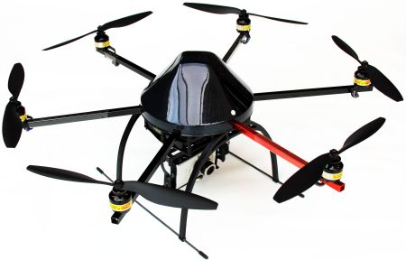

Présentation de la nacelle :

Drone de prise de vue aérienne
La prise de vue aérienne par drone est un secteur en plein essor. Beaucoup de télé-pilotes se lancent sur ce segment avec un cadrage basé sur nacelle 2 ou 3 axes. Cette technique permet de réaliser des images intéressantes, avec des manœuvres sur des vues en oblique ou en courbe, qui sont très recherchées par les films publicitaires par exemple, car le rendu est excellent.

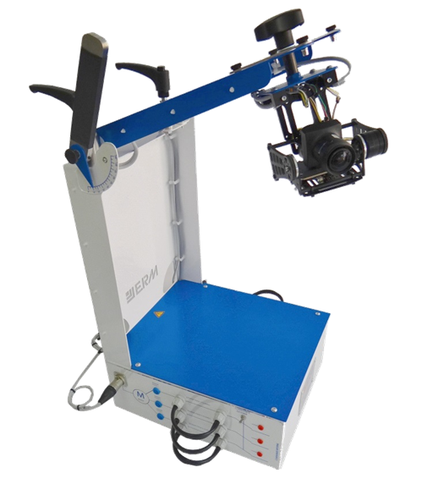

Nacelle de drone
De façon à obtenir des images de qualité, la nacelle doit permettre à l’appareil de prise de vue de rester dans la direction prévue par l’utilisateur, quel que soit le mouvement du drone qui le porte.
Pour cela le concepteur a prévu d’asservir les deux axes de tangage et de roulis de la nacelle.

Le support d’étude dans cette activité est la nacelle de Drone asservie dans un environnement recréé.

Problématique :
Il s’agit d’identifier le comportement de la Boucle Ouverte de façon temporelle puis fréquentielle, pour mettre en place un modèle de la FTBO, l’objectif final étant de discuter de la stabilité de la nacelle pilotée en mode VIDEO + GYRO Evolué.

Présentation (voir les figures 1 et 2)

L’asservissement vidéo est réalisé par reconnaissance d’image.
Il permet d’assurer le maintien de l’axe de la camera sur le centre de l’image filmée.
Les mouvements de l’objet à filmer et du drone sont recréés par une cible mobile sur un écran auxiliaire.

On se place dans la configuration de suivi dans la direction Y verticale (rotation de la nacelle autour de l’axe de tangage).

L’angle α entre l’axe de la caméra et la droite passant par A et C (centre de la cible), doit être le plus petit possible .
La consigne est donc nulle. L’écart ε entre la consigne et la valeur mesurée α _{mes} est prise en compte par le correcteur PID vidéo pour aller piloter l’axe de tangage de la nacelle.

La perturbation θ_{c} représente l’angle associé à la position de la cible en mouvement, Yc représente le déplacement correspondant à l’écran du centre de la cible en pixel écran.
La caméra, le traitement d’image permettent alors de réaliser la mesure de Y en pixel image : Y_{mes}
La centrale inertielle permet de réaliser la mesure de θ_{N.}

α_{cons}= 0
(°)
+
-
α_{mes}
(°)
-
+
θ_{N}(°)

PID
^{vidéo}
Nacelle
+ centrale inertielle
+ chaines de retour
α
(°)
θ_{c}(°)

ε(°)

Adaptateur
1/K

CAMERA
K
Traitement d’image
α
(°)
ε_{θ} (°)

Géométrie écran/caméra Kc
Yc (pixel-écran)

Y_{mes}
(pixel-image )
Y
(pixel-image)

Figure 1

fonctionnement en boucle fermée
Ouvrir le logiciel Nacelle_NC10_video, règler la durée à 10 s (voir si necessaire la notice d’utilisation jointe)
* Lancer la poursuite pour un échelon de 0° en roulis et en tangage
Vérifier que le mode choisi est : VIDEO + GYRO Evolué.
puis si necessaire régler le correcteur PID vidéo : Kp = 1000 ; Ki = 0 ; Kd = 0
Et le PID nacelle avec : K_{pBFnac} = 800 K_{iBFnac} = 800 K_{dBFnac} = 1500

- Cliquer dans CIBLE sur la cible pour la centrer à l'écran: sur l'image du haut de la fenetre écran la cible apparait en couleur et sur celui du bas son image blanche apparait (sinon appeler le professeur)
Démonter la plaque en dévissant les écrous papillons et déplacer la tige de la structure.
- Cliquer sur SUIVI pour lancer l'opération
- Observer le comportement et conclure sur le rôle du pilotage.
- Remonter la plaque


M
Roulis
Tension Phase 1
Tension Phase 1
Tension Phase 1

y
Image vue par la caméra
θ_{N}
α
y_{N}
C
y
θ_{C}
y_{c}

A
C
Cible mobile

Support camera
H
H correspond à l’origine de la position de la caméra et à l’origine de la position de la cible.

H : point situé à l’intersection de l’axe (A,z) et du plan de l’écran
C : point situé au centre de la cible
Hypothèse :
A : point situé à l’intersection de l’axe de tangage et de l’axe de la caméra
 | Axe de la caméra (ligne de visée de la caméra)
) | Axe défini par la droite (AC), droite « nacelle-cible »
 | Angle entre l’axe de la caméra et la droite (AC) | (°)
 | Consigne d’angle : nulle dans le cas d’un suivi | (°)
 | Image de l’angle , issue de la mesure par traitement d’image | (°)
Y | Position réelle de la cible dans l’image caméra, en pixel de l’image caméra | (pixel)
Y_{mes} | Position mesurée de la cible dans l’image caméra, position obtenue par traitement d’image, en pixels de l’image caméra | (pixel)
θ_{N} = | Position angulaire de l’axe de la caméra et de son support | (°)
θ_{N_mes} | Position angulaire de l’axe caméra mesurée par la plateforme inertielle par rapport à l’horizontale | (°)
θ_{cons} | Consigne d’angle θ_{N}, envoyée à la nacelle pour corriger l’écart angulaire | (°)
θ_{c}= | Position de la cible donnée en angle (angle entre l’horizontale et la droite (AC) ) | (°)
Y_{c} | Position de la cible dans l’écran de projection, en pixel de l’écran. | (pixel)

Figure 2

Mise en place de l’ouverture de la boucle

La boucle sera ouverte au niveau du retour θ _{N} sur le comparateur de perturbation.
La caméra n’est plus fixée sur son support S , mais posée sur le châssis en face de l’écran et à proximité de la nacelle, à la distance d de l’écran.
L’angle θ_{N S} du support reste variable et l’angle θ_{N C} de la caméra est nul (axe de la caméra fixe horizontal).

Pour cela : débrancher la camera fixée sur la nacelle et brancher la camera auxiliaire identique, préalablement fixée sur le châssis du système à proximité de la précédente.

Ainsi la caméra fixe pourra enregistrer les déplacements de la cible.
Ces informations seront transmises à l’axe de tangage de la nacelle.
Géométrie écran/caméra Kc

α_{cons}= 0
(°)
Ɛ
(°)
+
-
α_{mes}
(°)
θ_{NS}
(°)
-
+
α
(°)
Adaptateur
1/K
α_{cons}= 0
(°)
Y
(pixel-image)
CAMERA
K
θc(°)

Ɛ_{θ} (°)

PID
^{vidéo}
Traitement d’image
Nacelle
+ centrale inertielle
+ chaines de retour
θ_{NC} = 0
(°)

Yc (pixel-écran)

Y_{mes}
(pixel-image )
Figure 3

θc

Kc

(°)

-
+
Trait.
image
K
1/K

+-
-
PID Vidéo
Y
Y_{mes}
α_{mes}
Ɛ
Ɛ_{θ}
θ_{N}
α = 0
Yc
Nacelle
+ centrale inertielle
+ chaines de retour
_{Figure 4}

- Expliquer alors le fonctionnement de l’ensemble dans cette configuration en Boucle Ouverte.
- Donner l’expression littérale de la FTBO en fonction des variables données sur les schéma bloc
- Préciser quels sont les capteurs utilisés et quelles sont les grandeurs mesurées correspondantes (avec leur unité)

Identification de la BOUCLE OUVERTE

Il s’agit ici de réaliser des mesures sur l’axe de tangage de la nacelle pour mettre en place un modèle de l’asservissement vidéo en Boucle Ouverte.

Etude temporelle en Boucle Ouverte

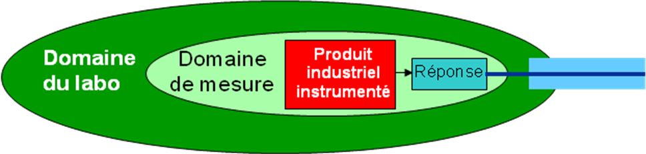

Donnée : Le rapport θ_{c} / Yc est defini par le gain Kc , avec Kc = 0.023 °/pixel_ecran.

Dans le mêmes conditions que précédemment, en fixant un temps d'étude de 2 secondes,

- Mesurer la réponse indicielle de l’axe de tangage (axe Y) pour une amplitude d’échelon de perturbation Yc de 200 pixels.
Pour cela cliquer Poursuite, puis sur la cible pour la centrer, puis sur suivi et enfin sur Visualiser les résultats.

- Afficher l’angle de tangage de la nacelle θ_{N_}mes (noté Mesure Tangage).

- Montrer que la fonction de transfert en boucle ouverte pourrait etre modélisée par un un integrateur retardé.

- Conclure en proposant un modèle pour la FTBO. Evaluer numériquement les coefficients associés.

Etude fréquentielle en Boucle Ouverte

Dans les mêmes conditions que pour l’étude temporelle,

- Lancer la mesure de la réponse fréquentielle de l’axe de tangage (axe Y) pour une amplitude d’entrée Yc de 200 pixels de perturbation sinusoïdale et pour une période de 4 s sur une durée de 30 secondes

- Afficher la grandeur de sortie : angle de tangage de la nacelle θ_{N_}mes (notée Mesure Tangage) ainsi que la consigne ou entrée correspondante notée consigne Yc.
Commenter ces courbes.
Expliquer en particulier pourquoi l’axe de la sinusoide de sortie n’est pas horizontal.

- Réaliser les relevés pour une période de 4 s de :
  - valeur supérieure 1, puis inférieure, puis supérieure 2 par exemple, de la courbe associée à l’angle de tangage de la nacelle θ_{N_}mes (notée Mesure Tangage), dont l’axe n’est pas horizontal
  - retard en ms de la sortie par rapport à l’entrée Yc.

- Ouvrir le fichier excel joint (....eleve), dont un extrait de tableau est donné ci dessous

- En justifiant toutes les prises de décision, remplir la colonne correspondante du tableau excel.
Justifier aussi les valeurs déjà données dans cette colonne.

- Réaliser les mesures correspondant à des périodes élevées, puis faibles. Conclure.

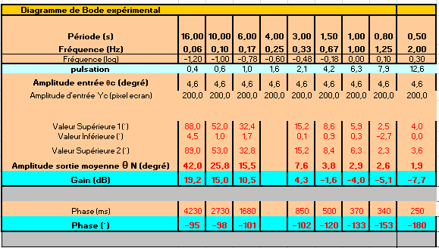

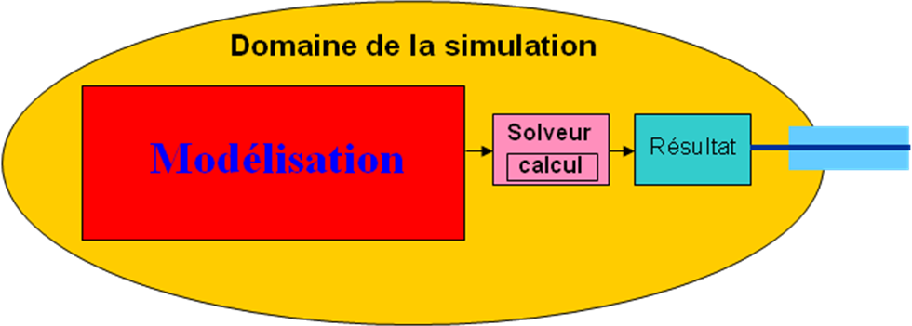

- Procéder à l’identification de la boucle ouverte, en proposant un modèle sous forme d’une fonction de transfert en précisant les valeurs numériques caractéristiques des coefficients. Justifier.
Vous pouvez vous aider en utilisant le tableau proposé sur le tableur.

- Discuter des marges de stabilité. Définir la limite de stabilité et comparer avec des essais sur la nacelle.

- Conclure sur l’ensemble de l’étude.

Proposer un poster présentant une synthèse de votre travail.
Sur ce poster devront apparaitre les éléments clés des
différents temps forts abordés précédemment ainsi que la démarche scientifique mise en œuvre pour répondre à la problématique.
Les outils de communication nécessaires à sa rédaction sont laissés à votre initiative.

